**ATIVIDADE JUNÇÃO DE TABELAS**

1. Implemente as consultas abaixo considerando o modelo conceitual abaixo e utilizando para realizar a junção os comandos que achar necessário de acordo com última aula.

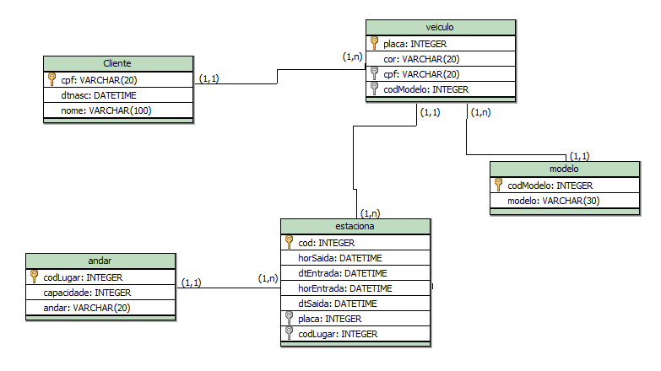

**Faça os insert’s necessários para responder as Junções Abaixo:**

1. Exiba a placa e o nome dos donos de todos os veículos.
2. Exiba o CPF e o nome do cliente que possui o veículo de placa “JJJ-2020”.
3. Exiba a placa e a cor do veículo que possui o código de estacionamento 1.
4. Exiba a placa e o ano do veículo que possui o código de estacionamento 1.
5. Exiba a placa, o ano do veículo e a descrição de seu modelo, se ele possuir ano a partir de 2000.
6. Exiba o endereço, a data de entrada e de saída dos estacionamentos do veículo de placa “JEG-1010”.
7. Exiba a quantidade de vezes que os veículos de cor verde estacionaram.
8. Liste todos os clientes que possuem carro de modelo 1.
9. Liste as placas, os horários de entrada e saída dos veículos de cor verde.
10. Liste todos os estacionamentos do veículo de placa “JJJ-2020”.
11. Exiba o nome do cliente que possui o veículo cujo código do estacionamento é 2.
12. Exiba o CPF do cliente que possui o veículo cujo código do estacionamento é 3.
13. Exiba a descrição do modelo do veículo cujo código do estacionamento é 2.
14. Exiba a placa, o nome dos donos e a descrição dos modelos de todos os veículos.